校园快递收发系统 · 业务流程图
软件工程课程设计 · 需求分析阶段
一、收件业务流程
快递到站后由驿站工作人员登记运单，系统校验并生成取件码、推送通知；收件人到站出示取件码与手机号后四位，核验通过后完成出库并释放格口。
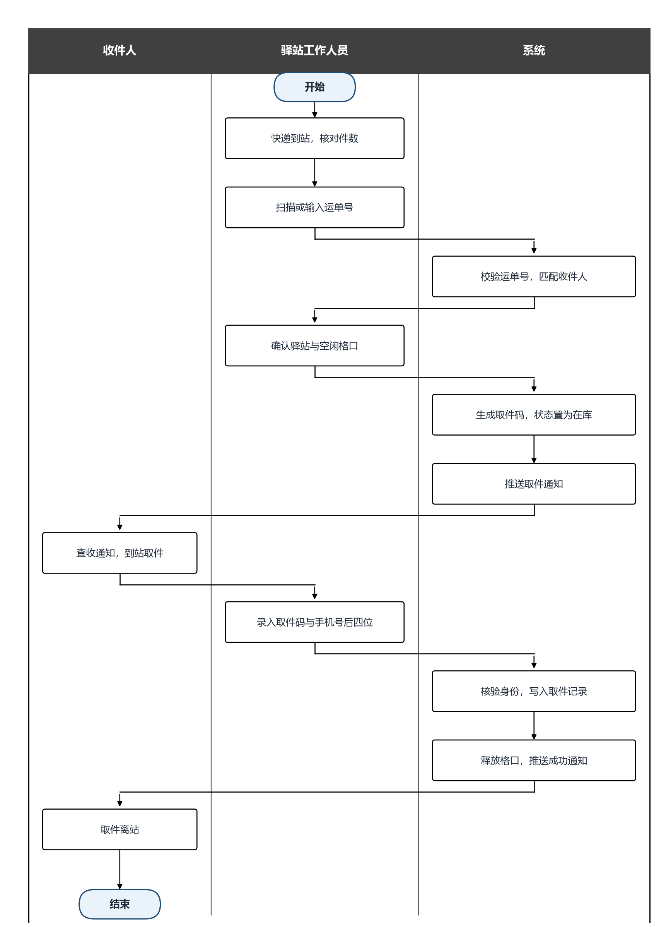
图 1 收件业务流程
二、寄件业务流程
学生在线填写寄件信息并下单，驿站揽收称重、确认运费并登记轨迹，系统负责状态流转与通知推送。
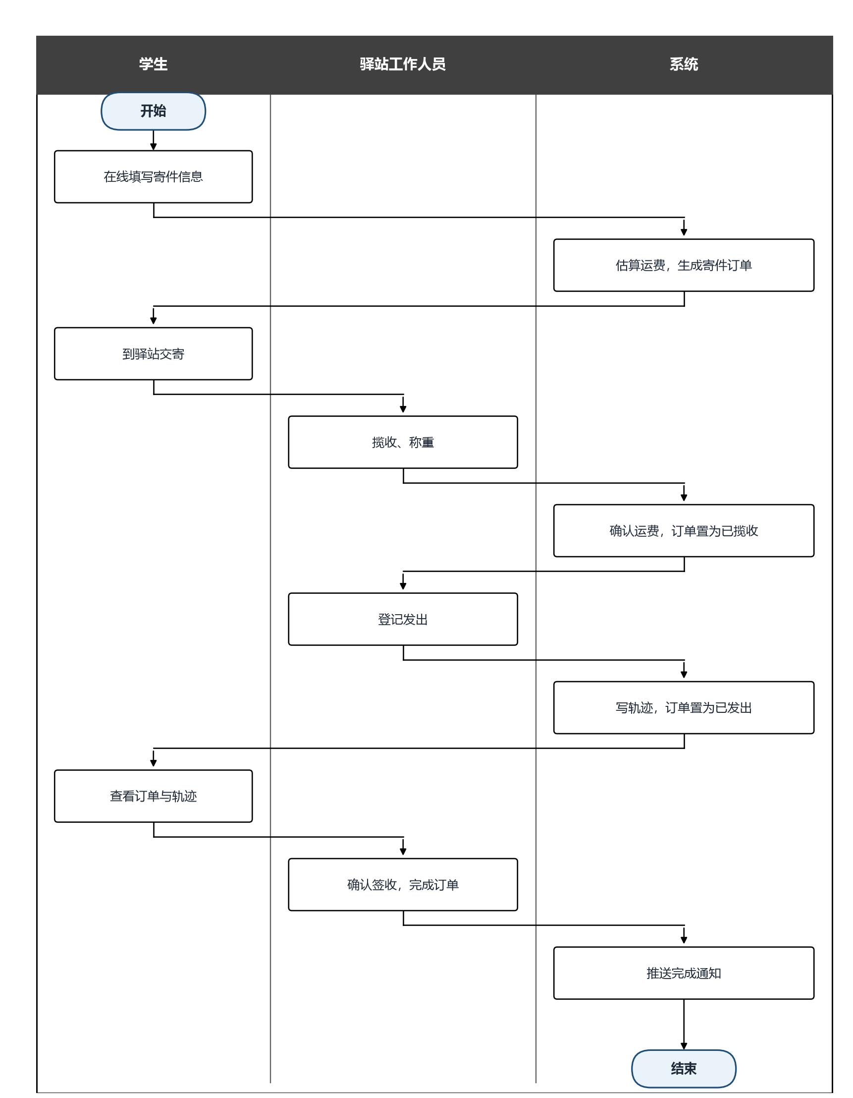
图 2 寄件业务流程

